Татарстанга томан төшәчәк.

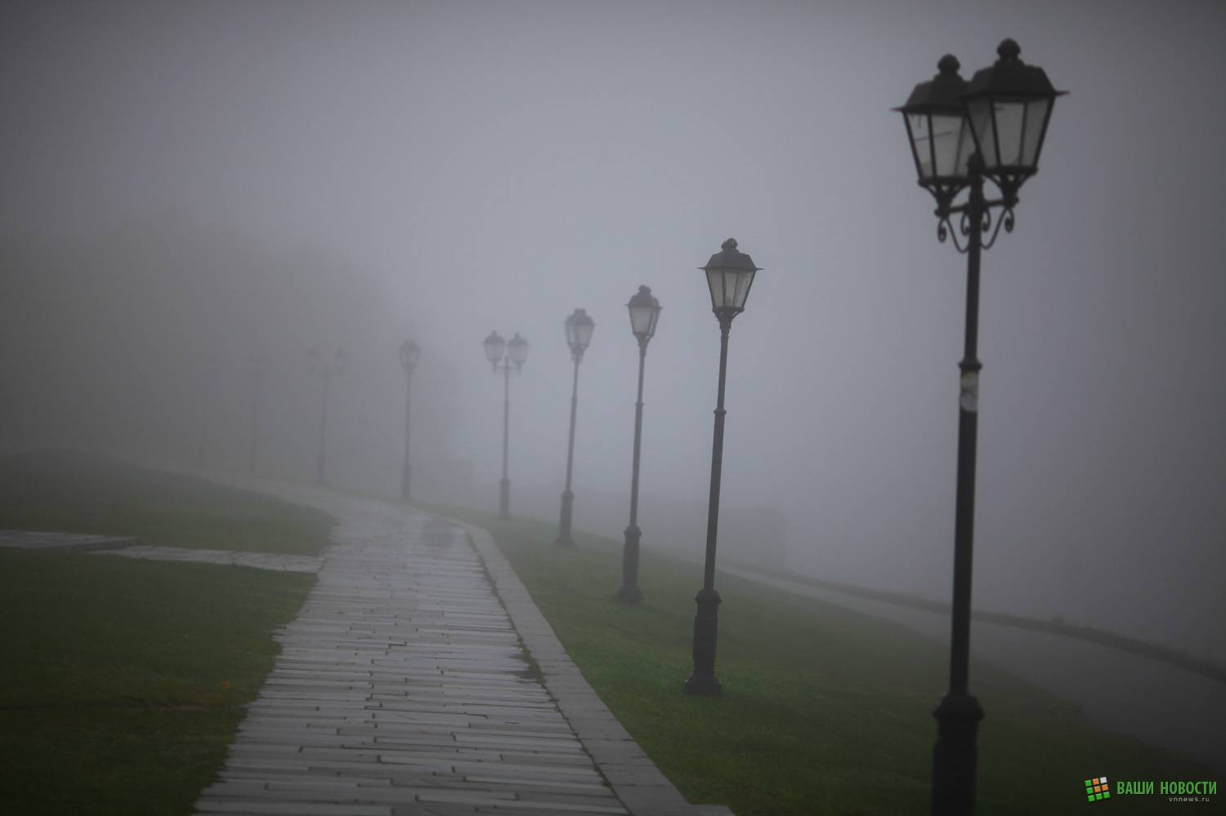

9 март иртәсендә Татарстан территориясендә һәм Казанда урыны белән томан көтелә. Бу хакта ТР Гидрометеорология үзәге хәбәр итә.

Элегрәк «Татар-информ» хәбәр иткәнчә, бүген республикада шактый дымлы һәм болытлы һава торышы саклана.

